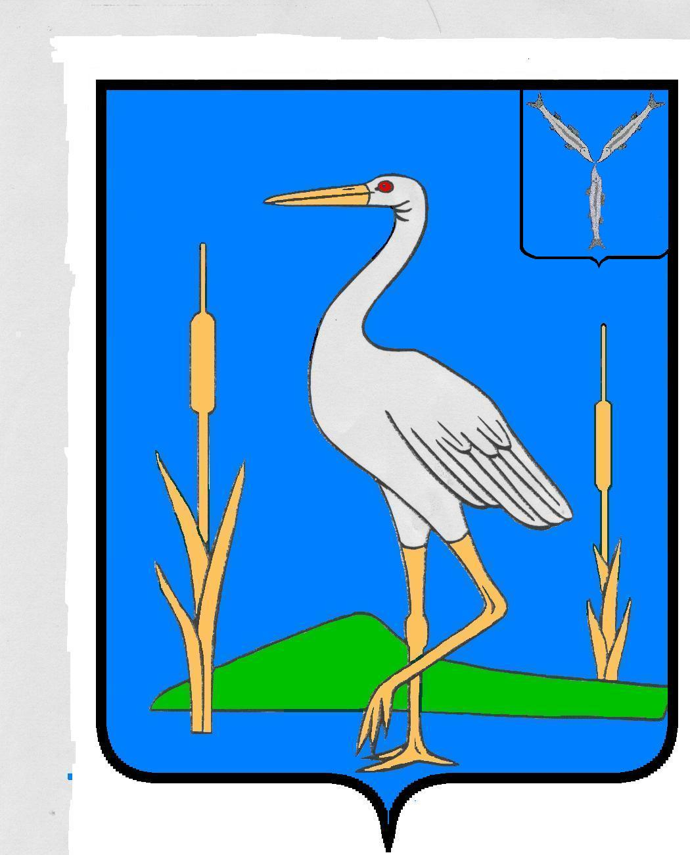

СОВЕТ
БОЛЬШЕКАРАЙСКОГО МУНИЦИПАЛЬНОГО ОБРАЗОВАНИЯ
РОМАНОВСКОГО МУНИЦИПАЛЬНОГО РАЙОНА
САРАТОВСКОЙ ОБЛАСТИ

РЕШЕНИЕ № 79

от 22.04.2015 года
с. Большой Карай

Об утверждении членов Общественного Совета
Большекарайского муниципального образования
Романовского муниципального района
Саратовской области

В соответствии с решением Совета Большекарайского муниципального образования от 25.03.2015 г. № 73 «Об утверждении Положения

«Об Общественном Совете Большекарайского муниципального образования Романовского муниципального района Саратовской области» и на основании Устава Большекарайского муниципального образования Романовского муниципального района Саратовской области, Совет Большекарайского муниципального образования

РЕШИЛ:

1. Утвердить членами Общественного Совета Большекарайского муниципального образования Романовского муниципального района Саратовской области следующих граждан:
1.Тарасова Владимира Ивановича – ИП глава КФХ Тарасов В.И.;
2.Калугину Веру Петровну – пенсионерку;
3.Сидорова Николая Васильевича – пенсионера ;
4.Соловьеву Надежду Викторовну – заведующую детским садом «Надежда»;
5.Глухову Татьяну Александровну – специалиста 1 категории администрации Большекарайского муниципального образования;
6.Шевцову Ольгу Александровну – художественного руководителя Большекарайского СДК.

2. Настоящее решение подлежит размещению на официальном сайте Большекарайского муниципального образования Романовского муниципального района.

Глава Большекарайского
муниципального образования: А.А.Зазульский

Секретарь Совета: И.А.Тарасова

